Уважаемые родители!

Информируем, что государственное бюджетное образовательное учреждение «Академия первых» объявляет набор обучающихся на дополнительные общеразвивающие программы, которые пройдут в дистанционном формате с использованием ресурсов YouTube с 1 июня по 30 июня 2022 г.
Каждая программа (перечень в приложении) включает в себя видеоуроки и тестовые задания для самостоятельной работы, ссылки на которые будут закреплены в описании ролика. Для успешного освоения программ необходимо наличие компьютера/планшета и стабильного выхода в интернет.
До 31 мая 2022 года необходимо зарегистрироваться (законному представителю обучающегося (родителю, усыновителю, опекуну) записать ребенка на выбранную программу через региональный портал государственных и муниципальных услуг Пермского края, размещенного на официальном сайте: https://uslugi.permkrai.ru (инструкции прилагаются, а также размещены на сайте: https://epos.permkrai.ru / раздел «Дополнительное образование» / административной команде / материалы для родителей).
В течение 10 дней будут отправлены ссылки на указанную при регистрации почту. До 30 июня 2022 года необходимо завершить освоение программы (просмотр видеоматериалов и решение тестового задания).
Успешно завершившим обучение выдается сертификат участника.
Для успешного освоения программы участнику необходимо:
1. Просмотреть материал по выбранной программе;
2. Решить итоговое задание.
При успешном освоении программы участник получает Сертификат и право быть зачисленным на данную программу в очном формате (при условии наличия такой программы) без предварительного отбора.

До 30 июня 2022 года открыт доступ к видеоматериалам и тестовым заданиям. Количество программ для участия не ограничено.
При возникновении вопросов в части организации записи детей на программы через региональный портал государственных и муниципальных услуг Пермского края просим обращаться к Кашникову Илье Андреевичу, методисту ГБОУ «Академия первых», тел. (342) 214 14 18.

Министр образования Р.А. Кассина
Приложение к письму Министерства образования
и науки Пермского края

Дополнительные общеразвивающие программы, которые пройдут в дистанционном формате с использованием ресурсов YouTube

Программа «Инфекции и эпидемии (базовый курс)»

15-17 лет
Курс предназначен для детей, увлекающихся медициной и биологией, или готовящихся к поступлению в соответствующие учебные заведения. В этом курсе вы узнаете: основы строения и функционирования микроорганизмов; основные методы предупреждения, диагностики и лечения инфекционных заболеваний; факторы способствующие развитию эпидемий. Используя эти знания, учащиеся смогут научиться выделять характерные симптомы основных инфекционных заболеваний; развить навыки научно-исследовательской деятельности в области микробиологии, эпидемиологии и профилактической медицины.

Программа «Шахматы - юный разрядник (шаг 2)»

10- 15 лет
Данный курс предназначен для совершенствования навыков игры в миттельшпиле и эндшпиле. Будут разобраны много приемов, которые позволят сделать техническую победу или зафиксировать ничью. Ребенок сразу сможет понять, что необходимо сделать в той или иной позиции.

Программа «Стрит-арт. Первый шаг» 14-17 лет
Курс содержит основные теоретические знания о стрит-арте, а так же позволит освоить базовые навыки рисования на стенах. Курс будет полезен тем, кто хочет участвовать в стрит-арт проектах и фестивалях, так как учитывает аспекты написания конкурсных заданий. Обучающиеся завершившие курс получат набор необходимых знаний и навыков для получения разрешения на легальное выполнение своих творческих идей в городском пространстве или стилизации стрит-арт работ в интерьере.

Программа «Основы зоологии: беспозвоночные»

10-14 лет
Цель данного курса: познакомить ученика с основными группами беспозвоночных животных, их анатомией и экологией, подготовить их к прохождению очной программы «Олимпиадная зоология». В дальнейшем на основании полученных знаний ребёнок сможет более качественно подготовиться к ключевым биологическим олимпиадам и конкурсам.

Программа «Стоматология (базовый курс)» 15-17 лет
Курс является подготовительным к очной программе «Стоматология». В нём будут рассмотрены основы строения ротового аппарата человека, зубов, будет дана информация по некоторым заболеваниям, которые могут быть излечены стоматологами различной специализации. Помимо этого, будет рассмотрен вопрос медицинской профориентации учеников.

6. Программа «Основы 3D моделирования» 10-14 лет
Использование трехмерных («объемных» или 3D) моделей предметов реального мира – это важное средство для передачи информации, которое может существенно повысить эффективность обучения, а также служить отличной иллюстрацией при проведении докладов, презентаций, рекламных кампаний. Трехмерные модели – обязательный элемент проектирования современных транспортных средств, архитектурных сооружений, интерьеров. Одно из интересных применений компьютерной 3D графики – спецэффекты в современных художественных и документальных фильмах. Учебная программа «Основы 3D моделирования» дает возможность изучить приемы создания компьютерных трехмерных моделей в программе Tinkercad. Основной упор делается не на механическое выполнение алгоритмов, а на понимание происходящих при этом процессов.

7. Программа «Scratch» 10-14 лет
Цель данного курса: познакомить ученика с программированием, подготовить к дальнейшим курсам по программированию контроллеров, поможет развить навык логического мышления. Результатом обучения станет собственный мультфильм или игра.

8. Программа «Физиологические основы питания и движения» 14-16 лет
Как правильно питаться, в чём принцип правильной тренировки. Всё это сейчас является вопросом, актуальным для огромного количества народа. Данный курс не просто перечень рекомендаций. Он поможет сделать свой сознательный выбор, основываясь на физиологии и анатомии человека, которые тоже будут рассмотрены в этом курсе, а результатом станет индивидуальное меню или тренировка.

9. Программа «Генетика» 14-16 лет
Программа является первым шагом к изучению одного из самых актуальных направлений в современной биологии. Участники изучат основные взаимодействия генов, механизмы возникновения признаков у организмов
и принципы их наследования.

10. Программа «Основы разработки контента для компьютерных игр»
12-17 лет
В данном курсе учащиеся ознакомятся с сервисами и программами по созданию контента для своих будущих игр. В курс входит изучение аудио редакторов, генерация и анимация 3D аватаров, создание текстовых квестов и визуальных новелл. Изучив курс учащиеся поймут основы визуального скриптинга, узнают о различных механиках казуальных игр, а также создадут свои собственные игры. Сервисы: Metaverse, Mixamo Fuse, GDevelop, ClickTeam Fusion

Пермь, 2021

Региональный портал «Услуги и сервисы Пермского края»

Региональный портал «Услуги и сервисы Пермского края» содержит каталог кружков, секций и курсов, доступных детям на территории Пермского края.
https://uslugi.permkrai.ru 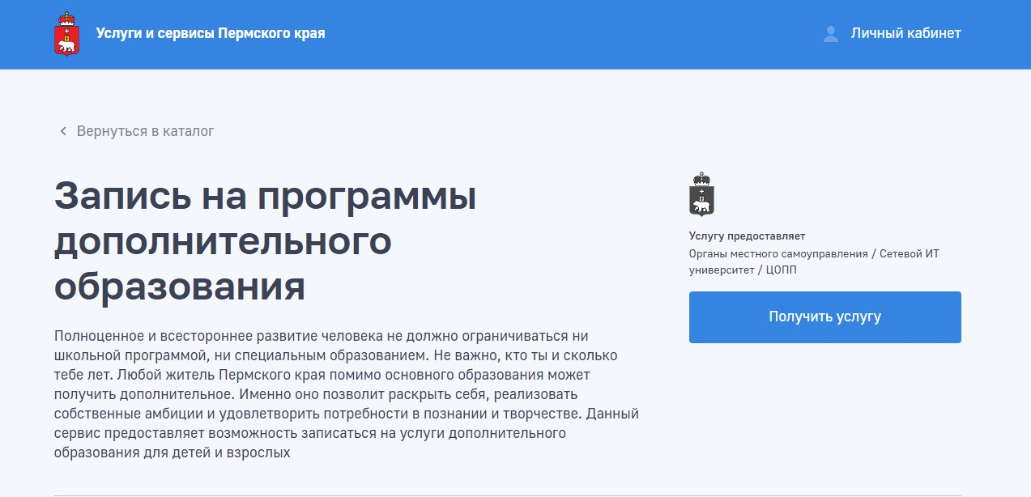
Родители или законные представители могут выбирать занятия для детей в соответствии с индивидуальными запросами, уровнем подготовки ребёнка и его способностями.

Вход на портал

Для подбора подходящей программы необходимо:
- зайти на портал «Услуги и сервисы Пермского края» https://uslugi.permkrai.ru/
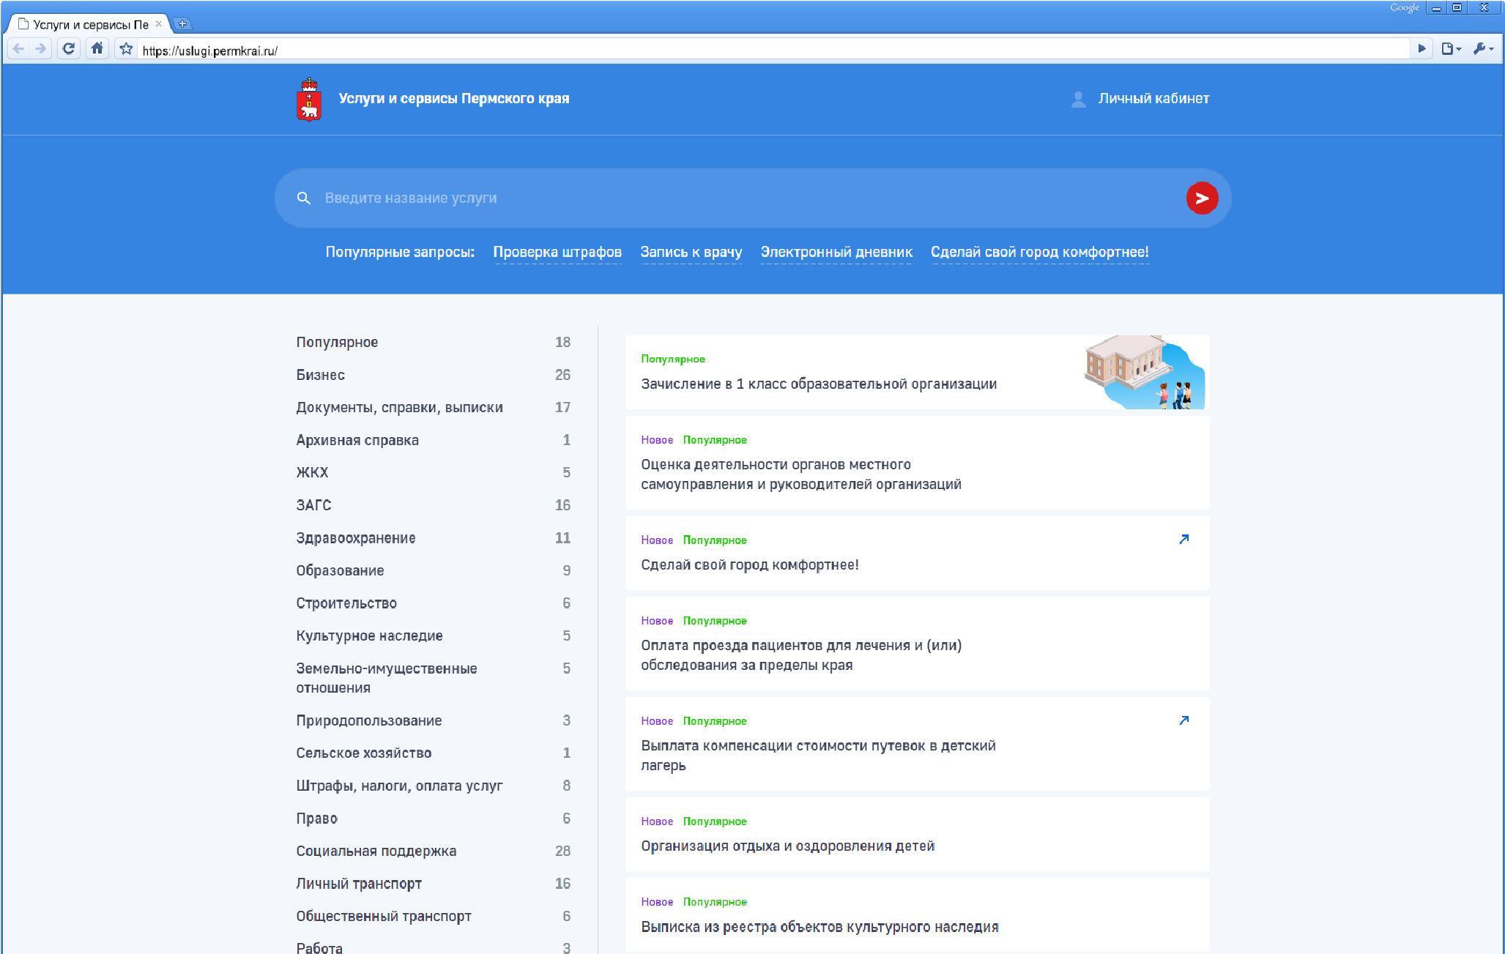
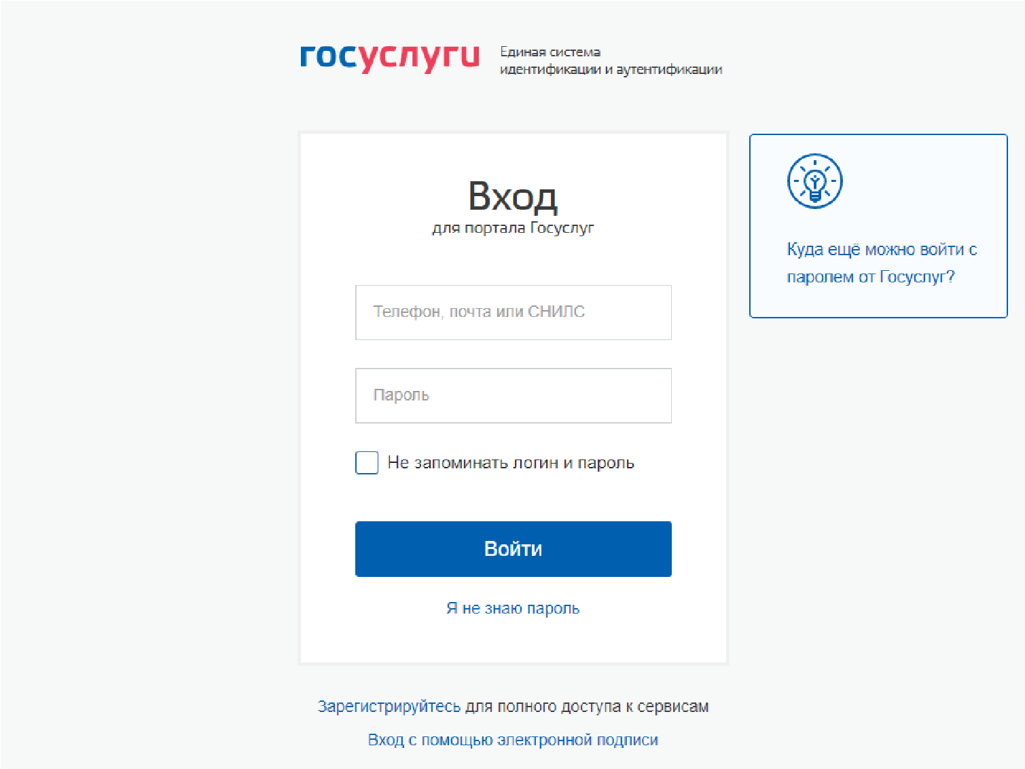
- предварительно пройти регистрацию через ГосУслуги https://www.gosuslugi.ru/
заполнить
для авторизации
на ГосУслугах
ввести адрес для перехода на портал
вход в личный кабинет

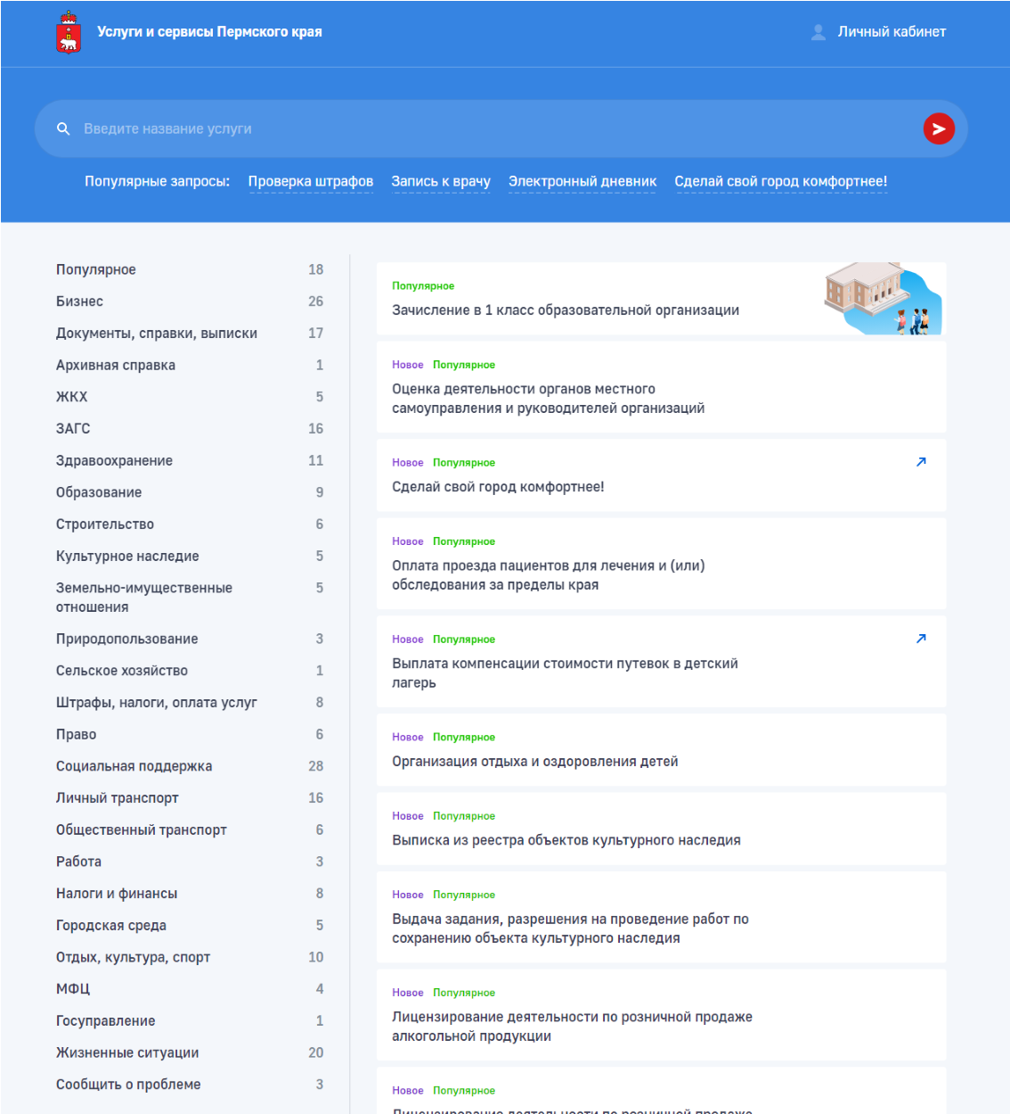
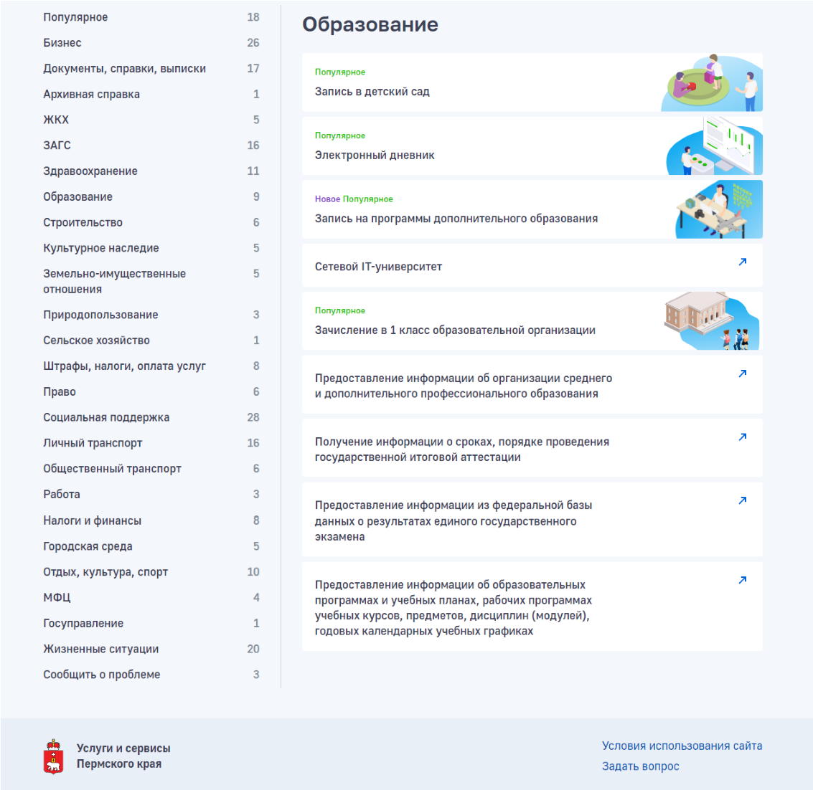
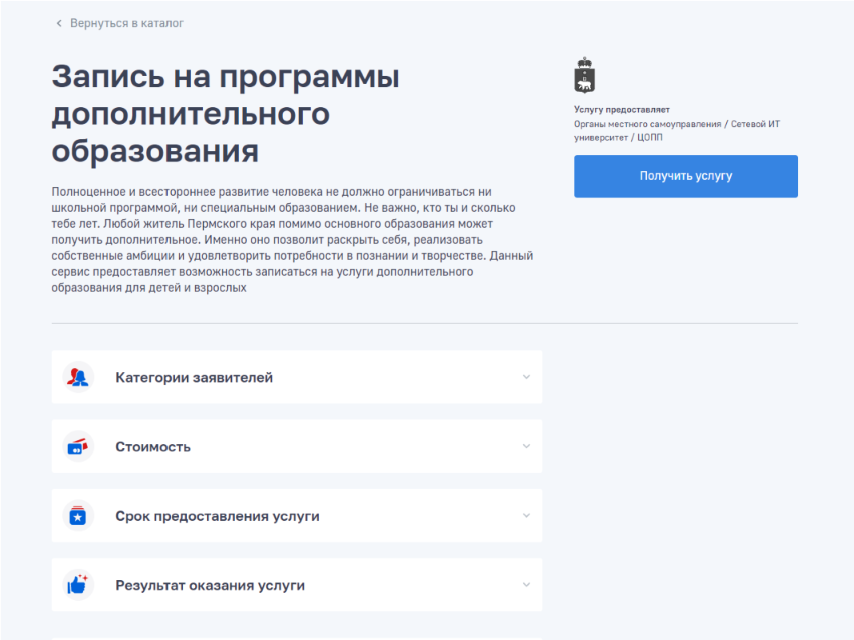
Выбор раздела «Образование»
выбрать
раздел
выбрать
блок
нажать
на кнопку
На открывшейся странице
в функциональном меню
выбрать раздел
«Образование»
Отобразится каталог, в котором нужно
найти и выбрать блок
«Запись на программы
дополнительного образования»
На открывшейся странице
нажать на кнопку
«Получить услугу»
.

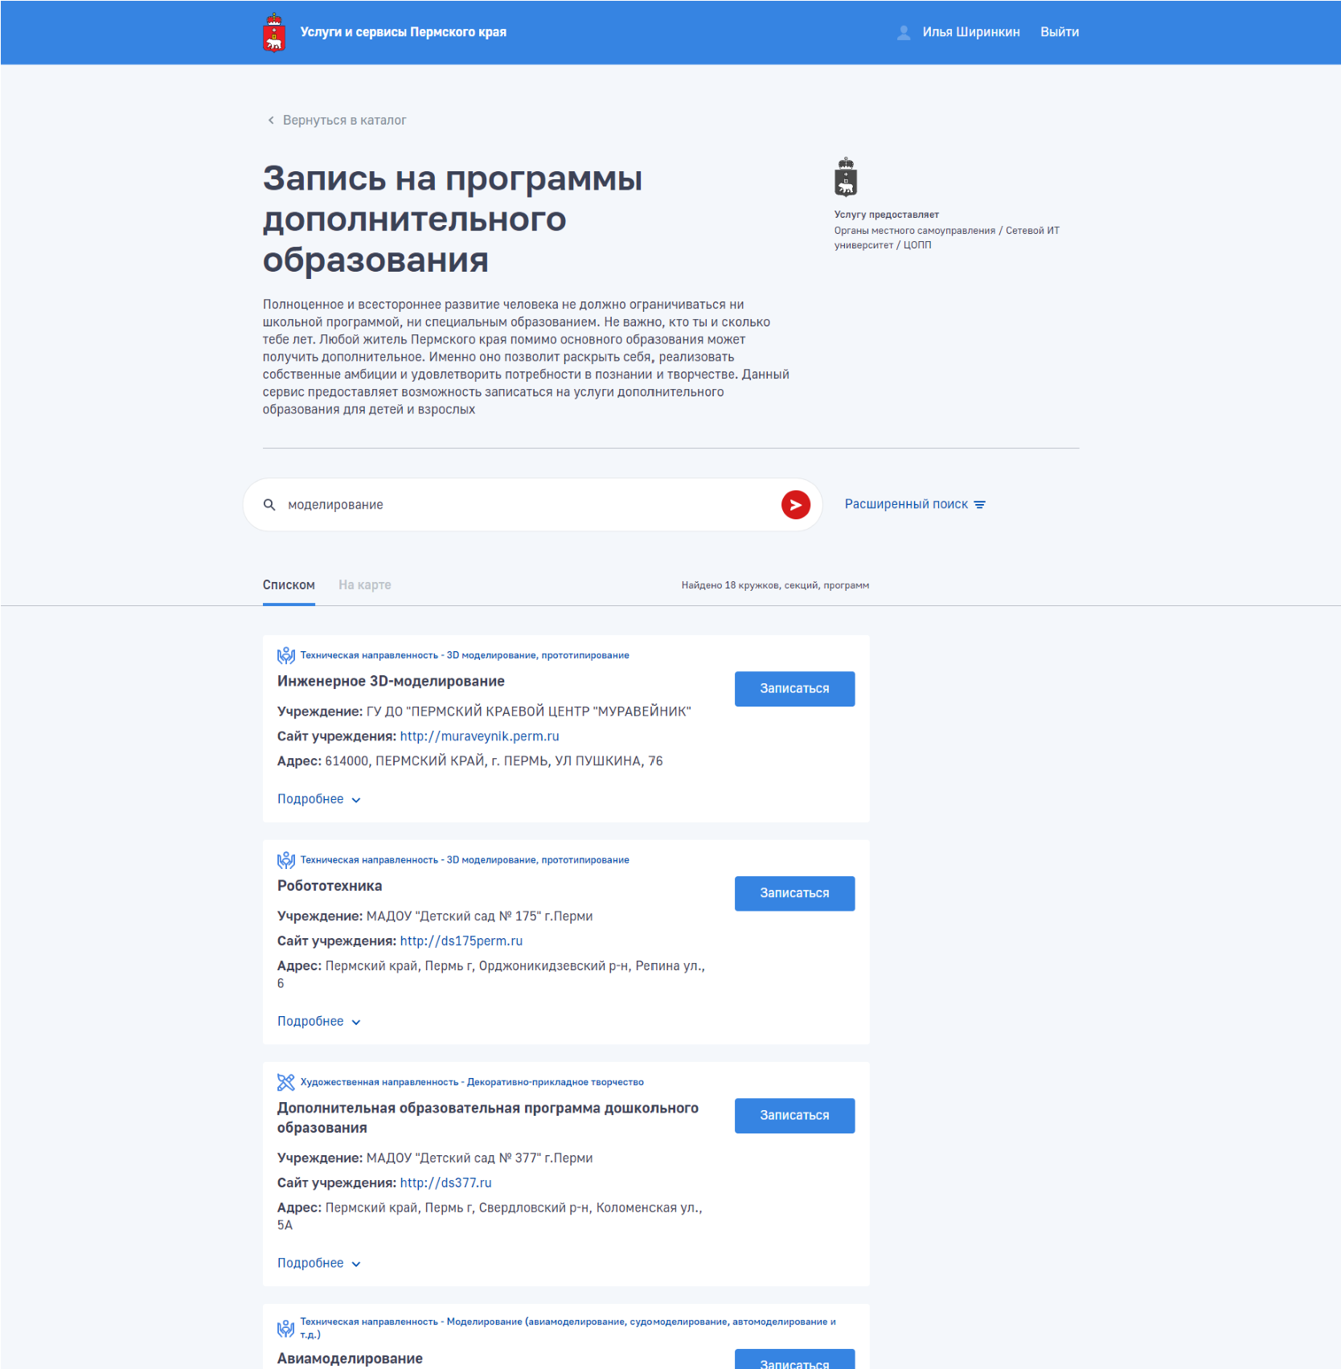
ввести
название,
например:
«танцы»,
«рисование»,
«пение»,
«моделирование»
и.т.п.
нажатьнастрелку
Далее можно воспользоваться одним
из предложенных вариантов выбора
программ по дополнительному
образованию.
Первый вариант:
Ввести в поисковую строку
название
услуги или учреждения, и нажать
на красную стрелочку.
Ниже сформируется список программ
по выбранному запросу.
Второй вариант:
Далее можно воспользоваться одним из предложенных вариантов выбора программ по дополнительному образованию.
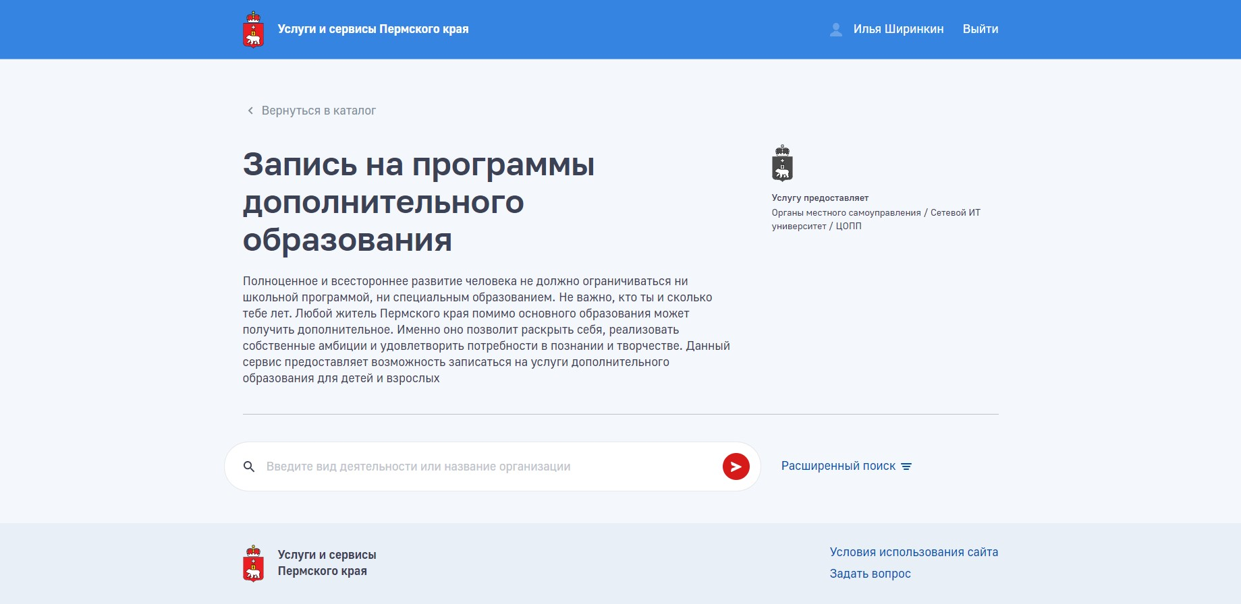
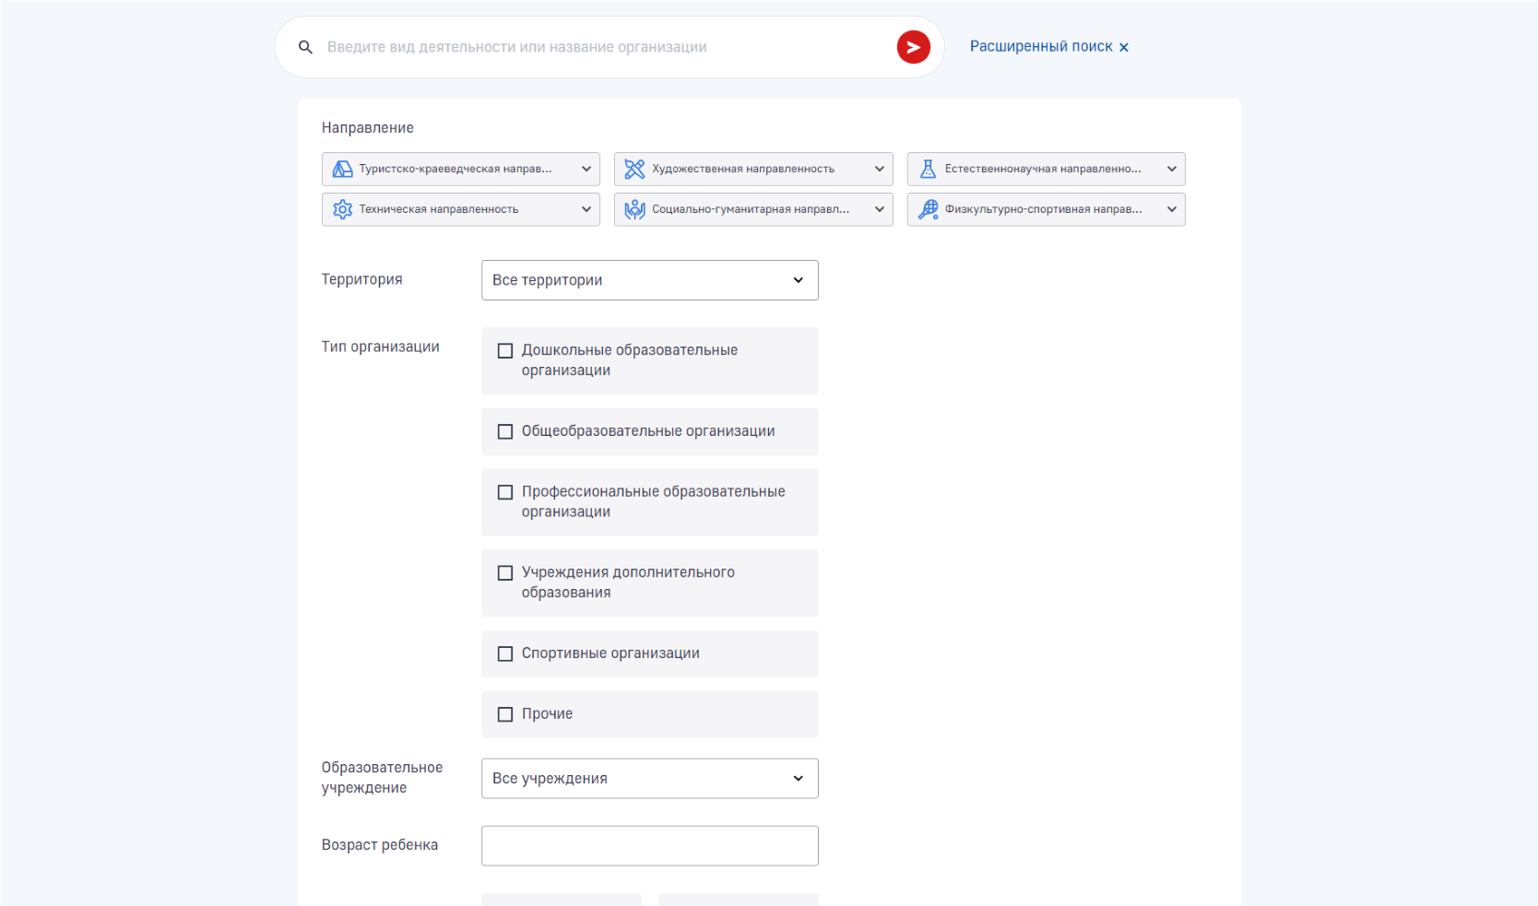
Раскрыть список «Расширенный поиск», после чего откроется страница с разными дополнительными фильтрами, которыми при желании можно воспользоваться, чтобы конкретизировать параметры поиска.
раскрытьменю
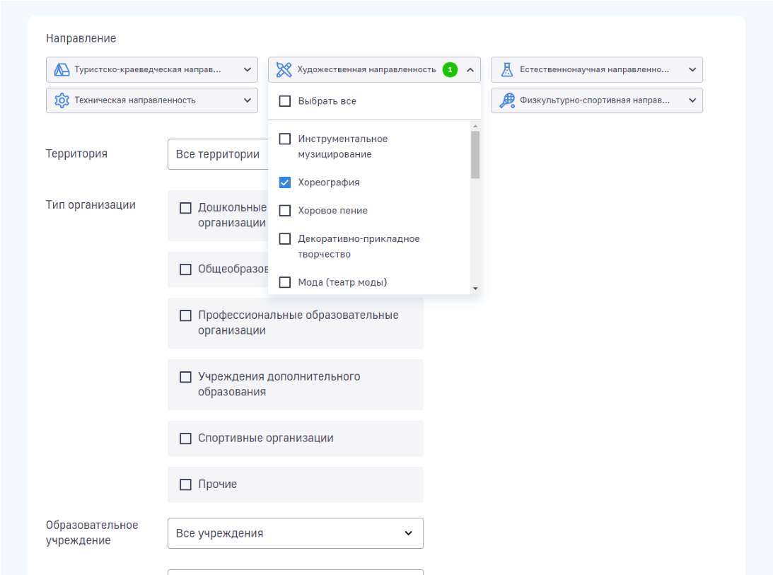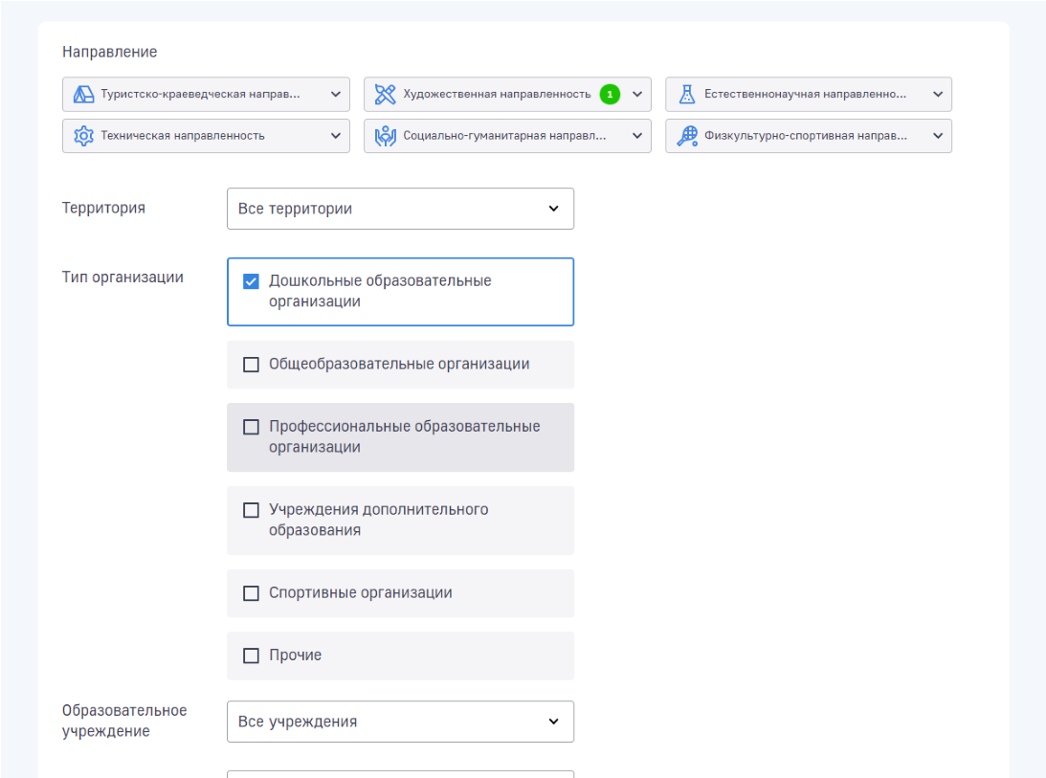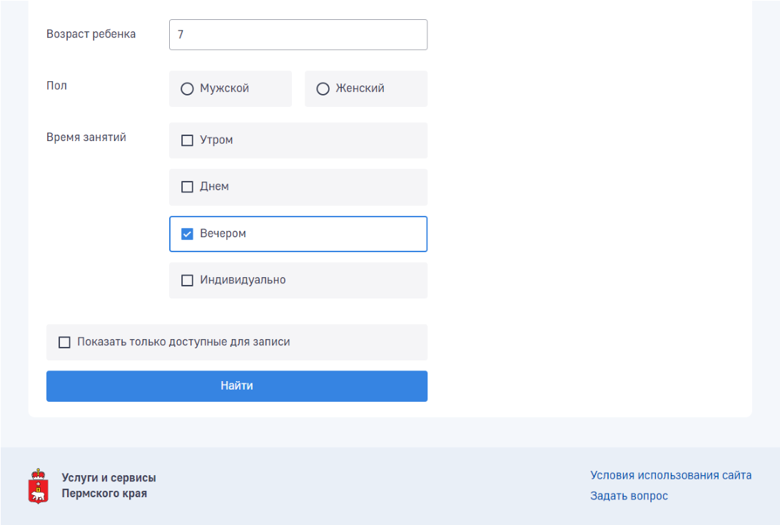
нажатьнакнопку
Например, по направлению видов деятельности или по типу организации.
При желании можно указать возраст ребенка или выбрать время занятия.
Далее нажать кнопку «Найти».
Ниже сформируется список программ по выбранному запросу.
В предлагаемом списке нужно выбрать интересующую программу.
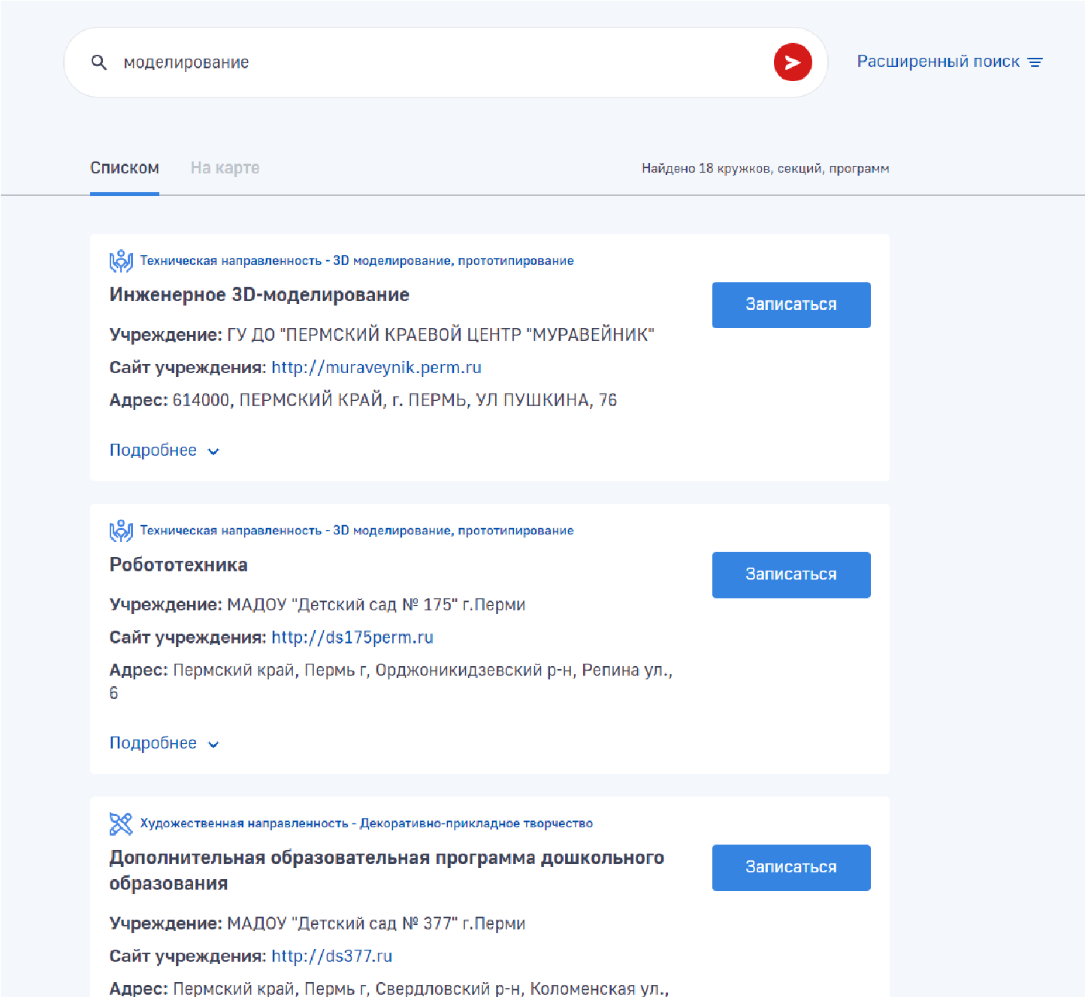
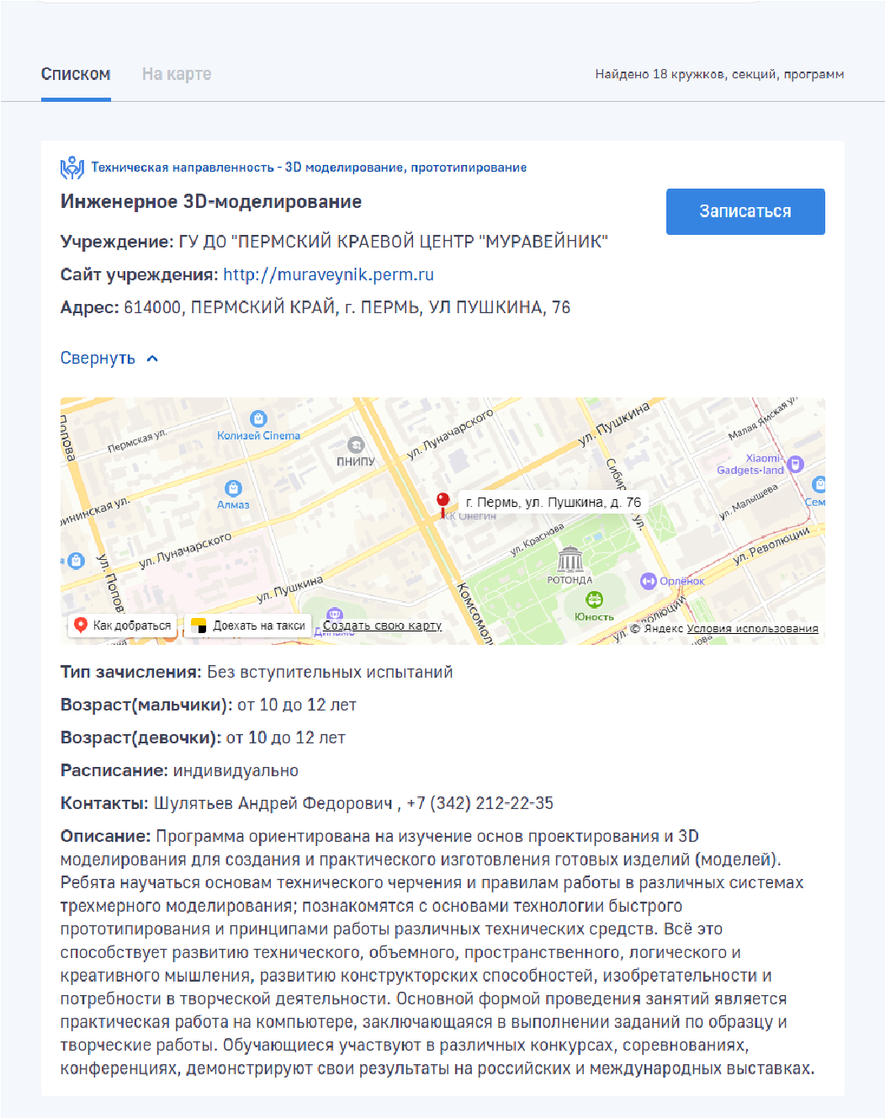
При выборе можно ознакомиться с более детальной информацией через раскрытие списка «Подробнее».
Например, увидеть
расписание, условия
приёма, уточнить
интересующую
информацию
по телефону,
указанному на сайте.
Перейдя в режим
поиска на карте,
можно увидеть,
где находится место
проведения занятий
по данной программе.
раскрытьсписок

Запись на выбранную программу
Для того чтобы записать ребенка на выбранную программу, необходимо нажать на кнопку «Записаться».
Откроется страница, с которой нужно перейти к форме регистрации, нажав кнопку «Продолжить».
В открывшейся форме:
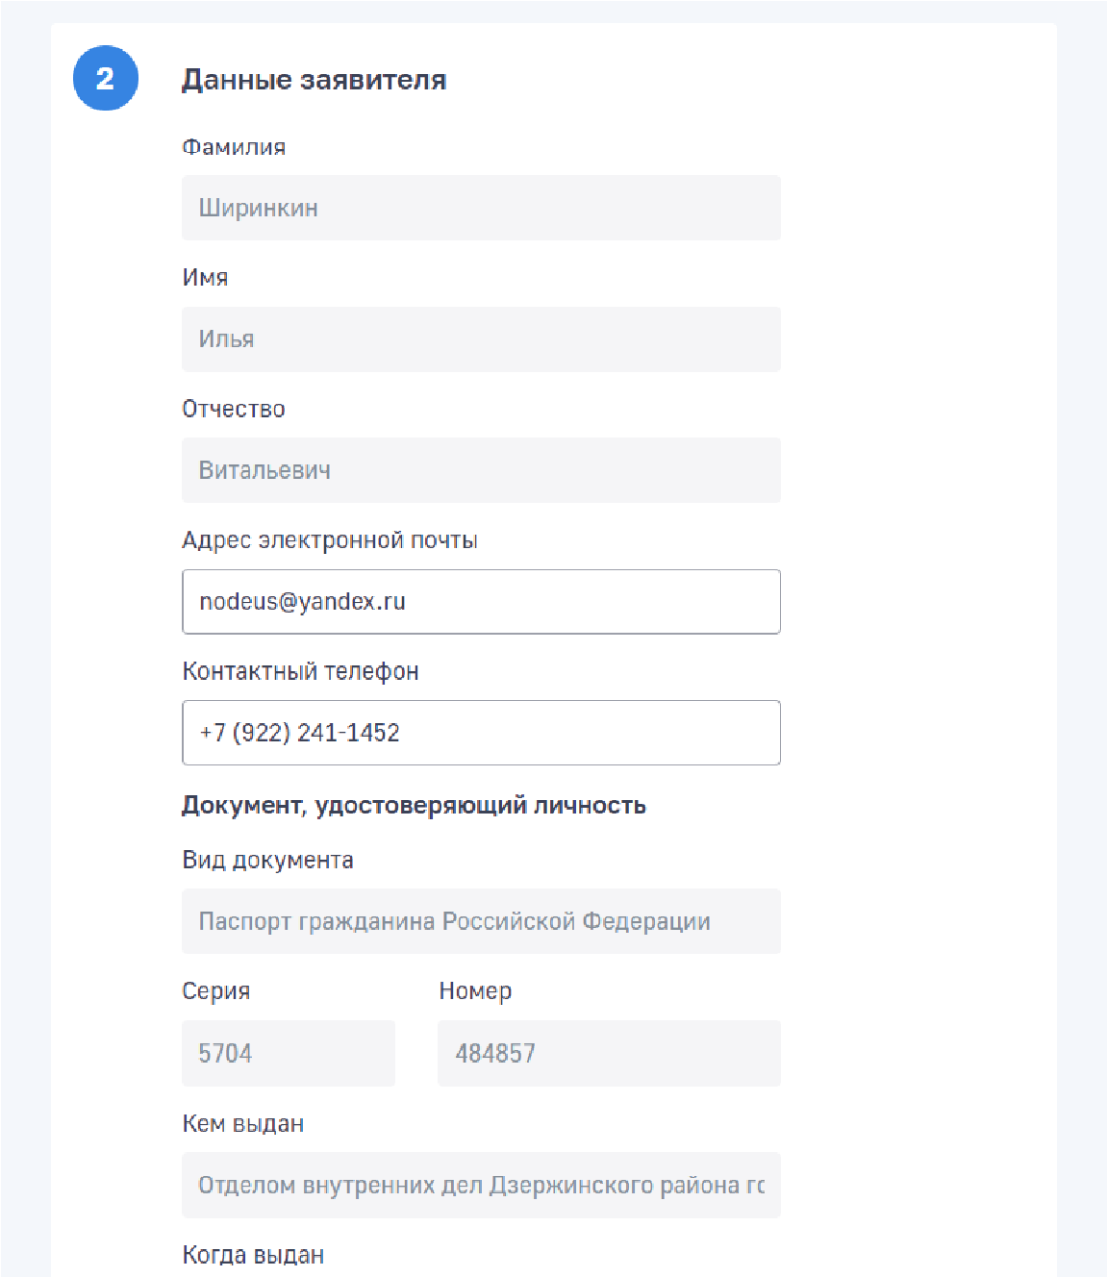
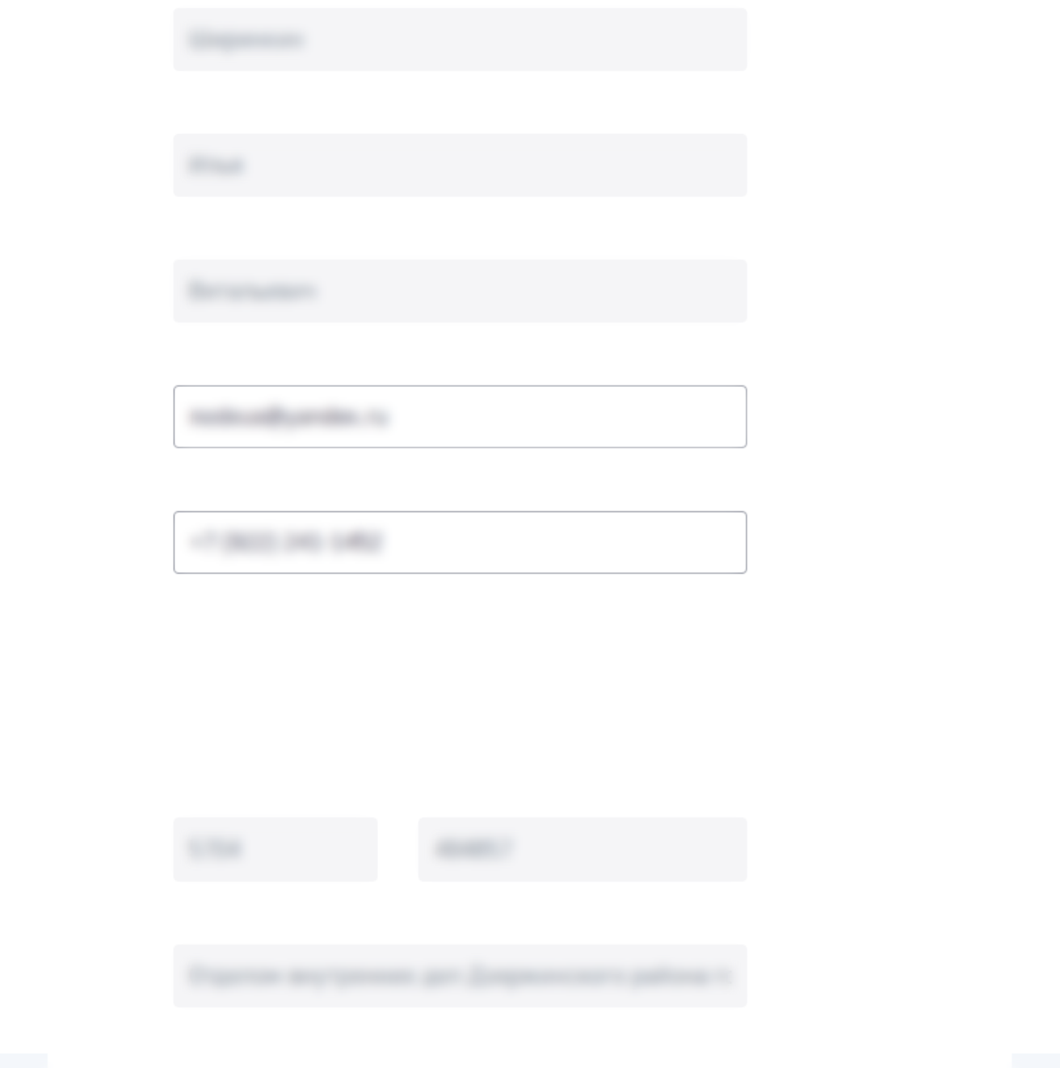
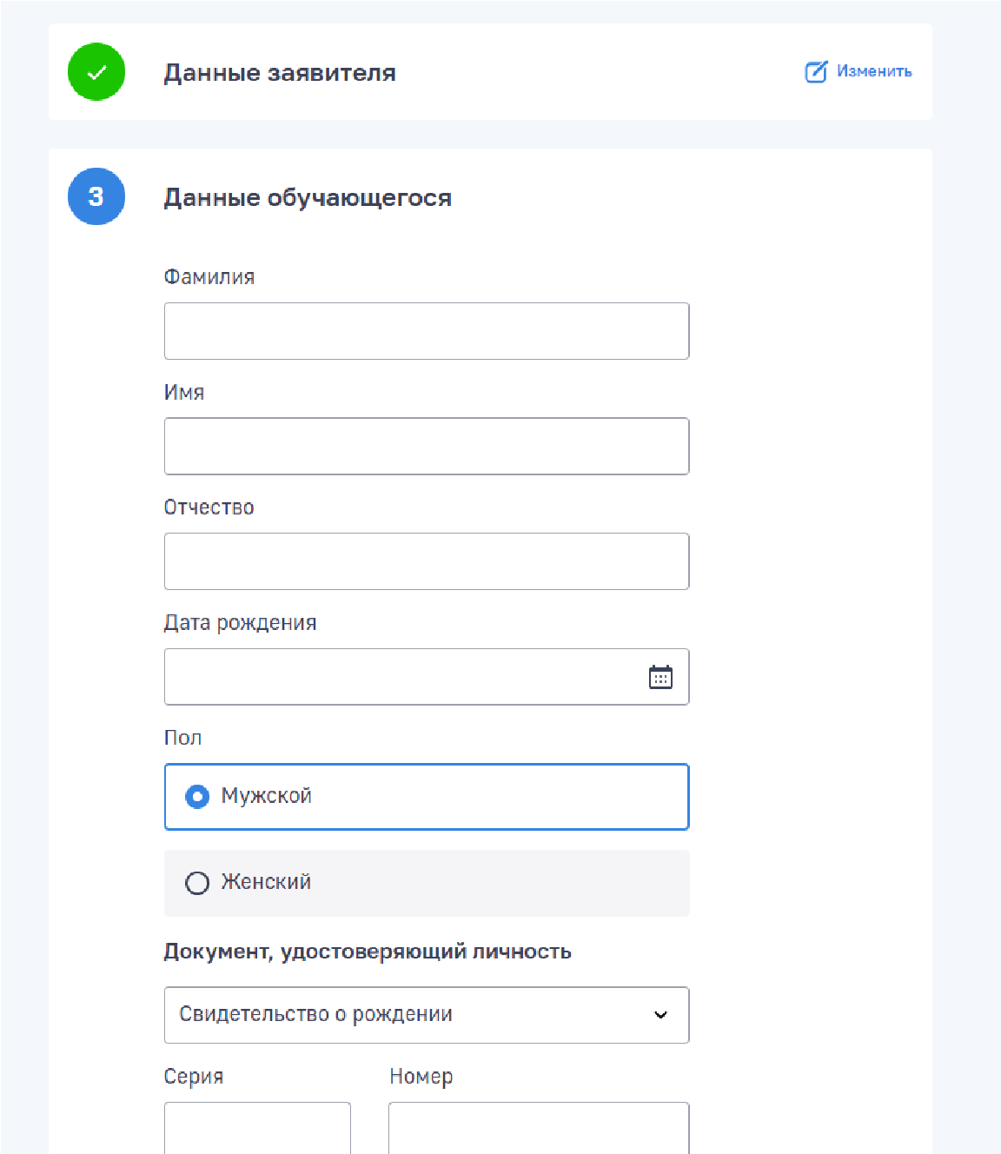
- проверить поля, которые автоматически заполнены по заявителю;
- следующим шагом заполнить поля данными обучающегося;
- далее подтвердить своё согласие с условиями использования сайта и нажать кнопку «Отправить».
После того, как заявление сформировано, заявка отправляется в учреждение и на электронную почту заявителя поступит автоматическое оповещение о том, что заявка принята.

Информационный портал ЭПОС
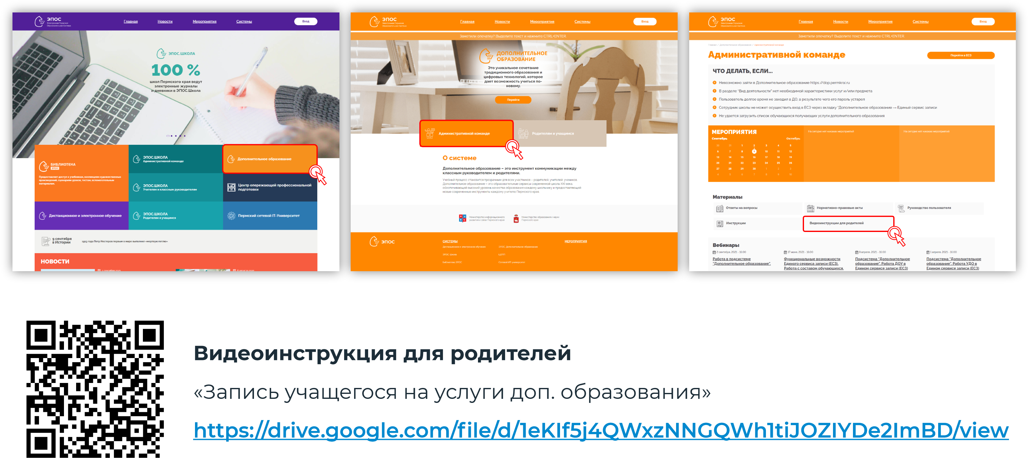

Дополнительное образование Пермского края
Записать ребенка на программу дополнительного образования просто и удобно.
Портал«УслугиисервисыПермскогокрая» https://uslugi.permkrai.ru/
доступен с любого электронного устройства или мобильного телефона.
Дополнительное образование Пермского края!
Откройте своему ребенку новые возможности!

СПАСИБО ЗА ВНИМАНИЕ

mirs.permkrai.ru

